总仓发货登记操作手册

目录
一． 需求说明 1
二． 操作流程 1
三． 操作说明 1
（一） 在B2B进行总仓发货登记 1
（二） 退货退款 5

- 需求说明
主要用于满足门店没有现货，需要仓库直接发给客户的需求；

- 操作流程
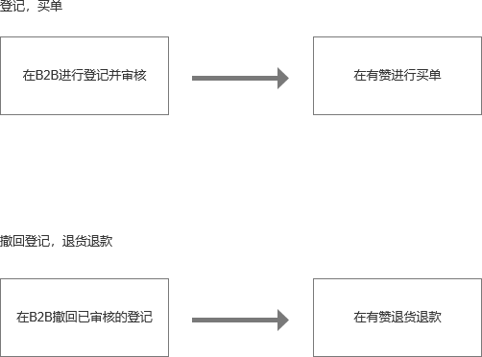
注意一定要先在B2B登记再在有赞买单；
退货退款时也要先撤回B2B登记，再在有赞退货退款；

- 操作说明
- 总仓发货登记
位置：B2B-总仓发货登记
人员：店员，店长
1.点击新增
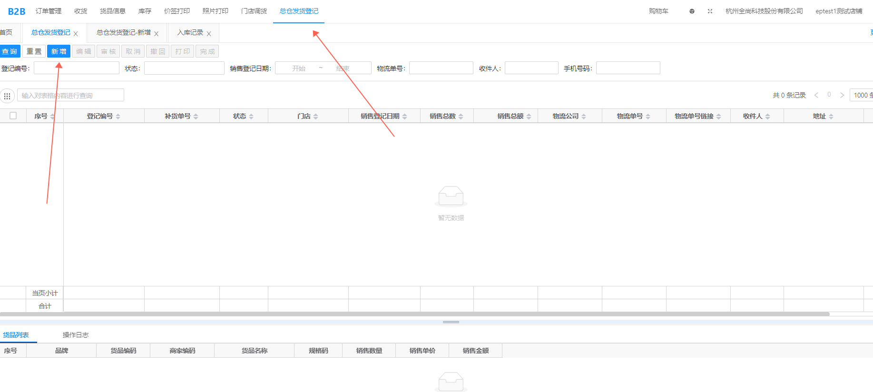
- 填写收货人信息
- 输入要登记的商品编码，点击新增或者enter键会插入一条明细，可以修改数量；
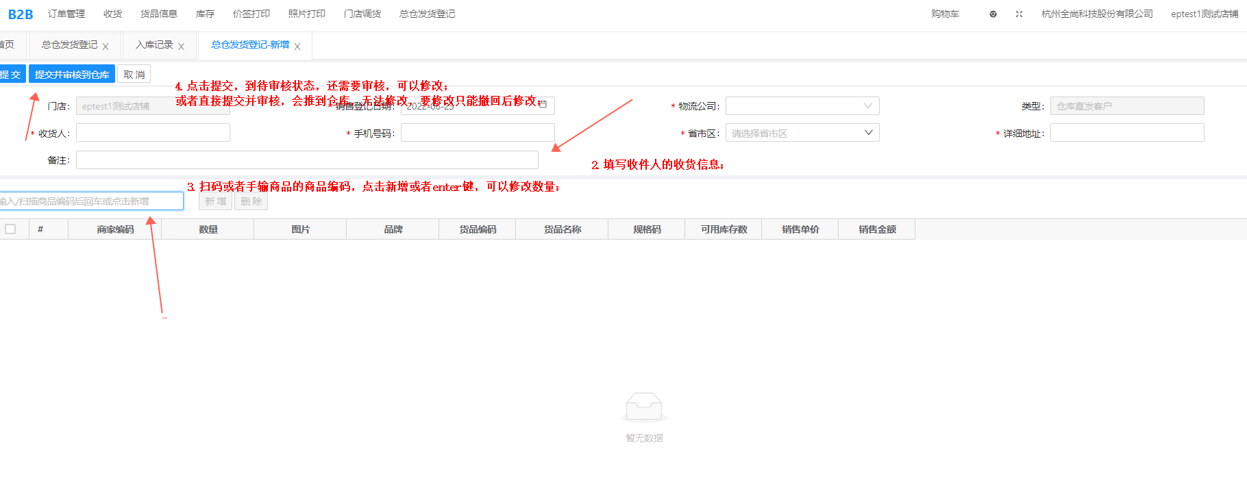
- 点击提交，提交后到待审核状态，需要到列表中进行审核；
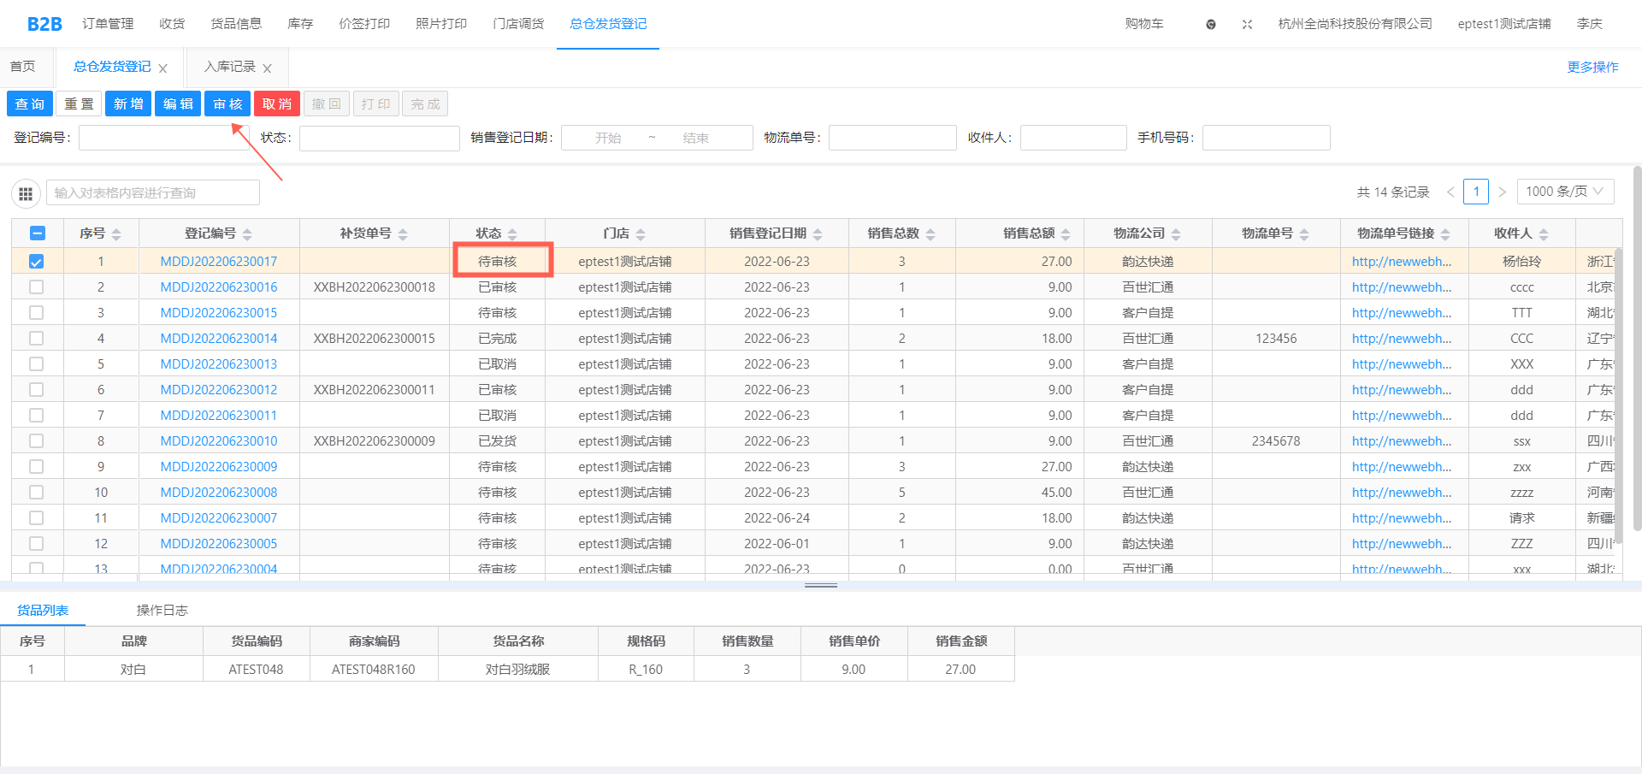
也可以直接提交并审核到仓库，会到已审核状态；
到已审核状态，有赞就可以进行买单；
- 打印登记编码给顾客，顾客可以扫码看物流单号；
或者将登记链接发给顾客，微信打开登记链接也可查看物流单号；
或者点击登记编号，有个二维码，截图发给客户也行；
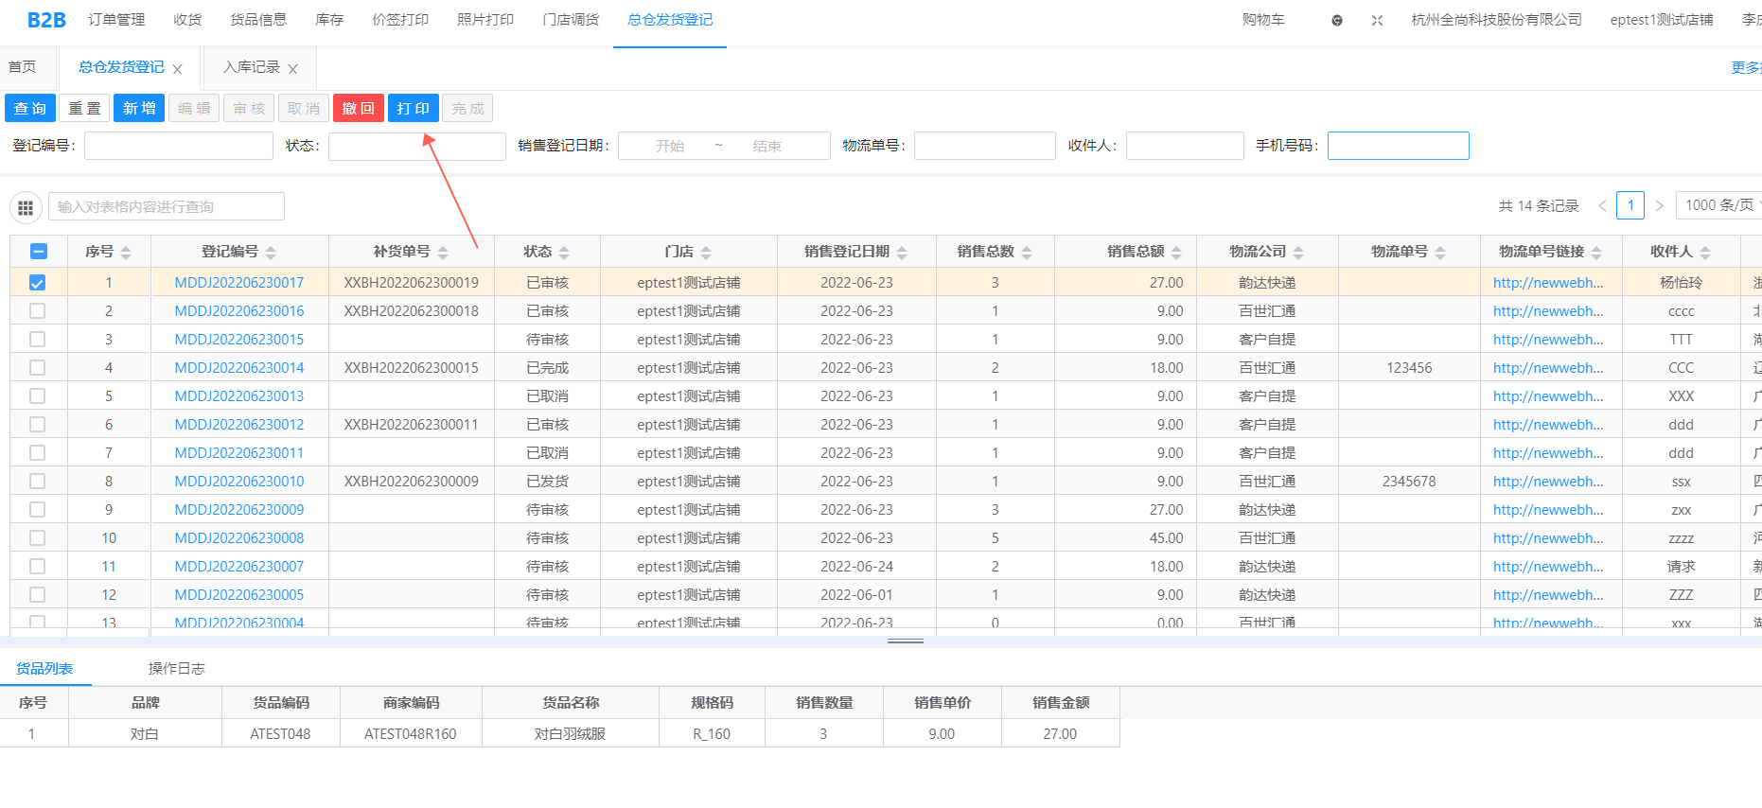
右键可复制登记链接，发给客户；
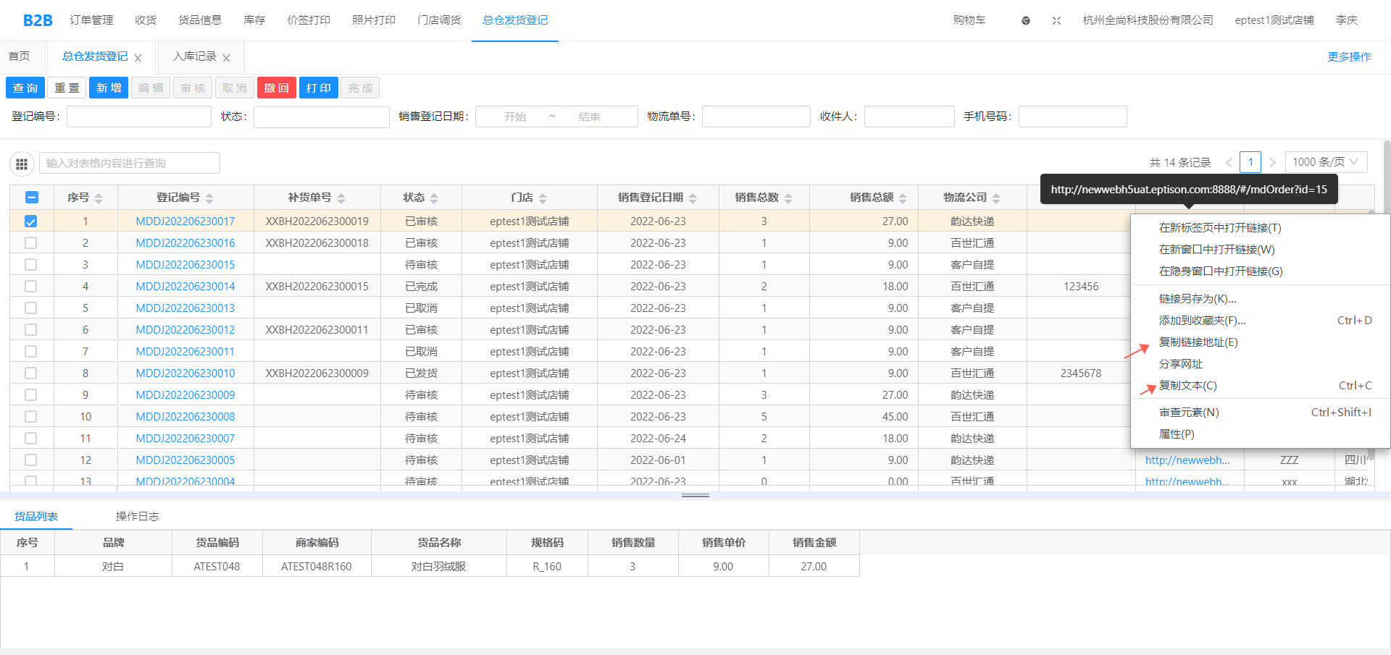
点击登记编码，扫码二维码也是物流单号
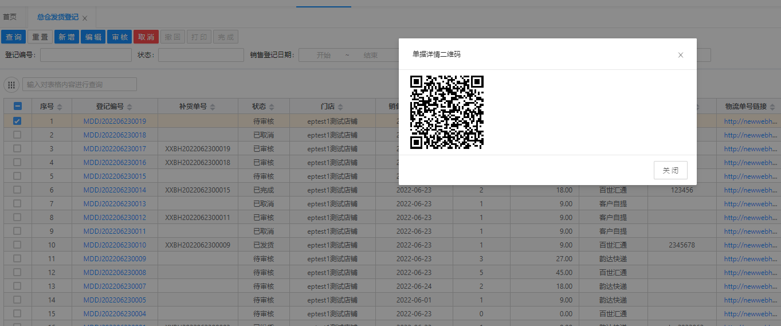
- 登记单状态变为已审核之后，在有赞进行买单；
- 仓库发货后，登记单的状态会变成已发货；
- 当买家收货后，可在登记单处点击完成将登记完成；系统也会在14天后自动完成；
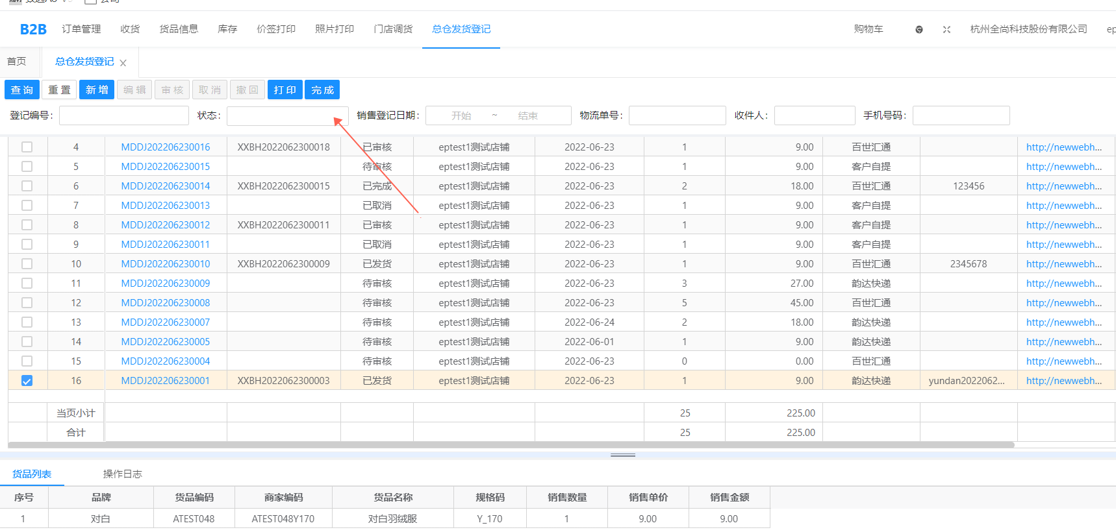

- 退货退款
- 操作人员：店长，店员
- 说明
仓库发货后，登记单状态变为已发货，需要请买家收到货后，拿小票和衣服到店退货退款；
若仓库没有发货，登记单的状态还是已审核，此时可以进行退货退款。分为两种情况，一是建了登记之后在有赞已经买单；二是建了登记之后在有赞未买单；以下分别说明：
- B2B建了登记之后有赞已经买单
一定要先在B2B撤回登记，再在有赞退货退款！
- 在B2B撤回登记，请务必按照实际情况，选择是否有在有赞买单进行撤回；
- 若有赞已经买单，需要将对应的有赞的订单编号复制在此处，这点十分重要！
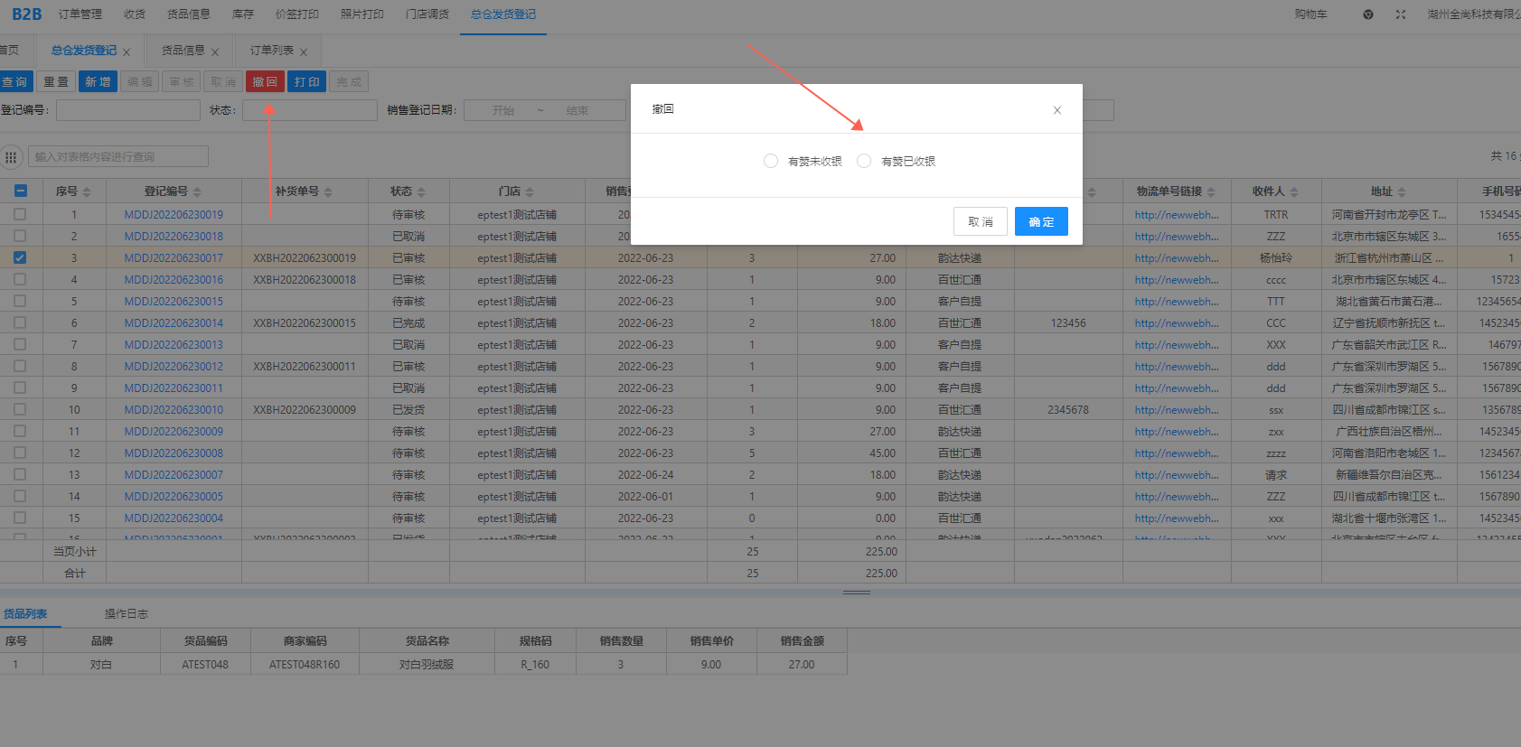
有赞的这个单号复制进来；
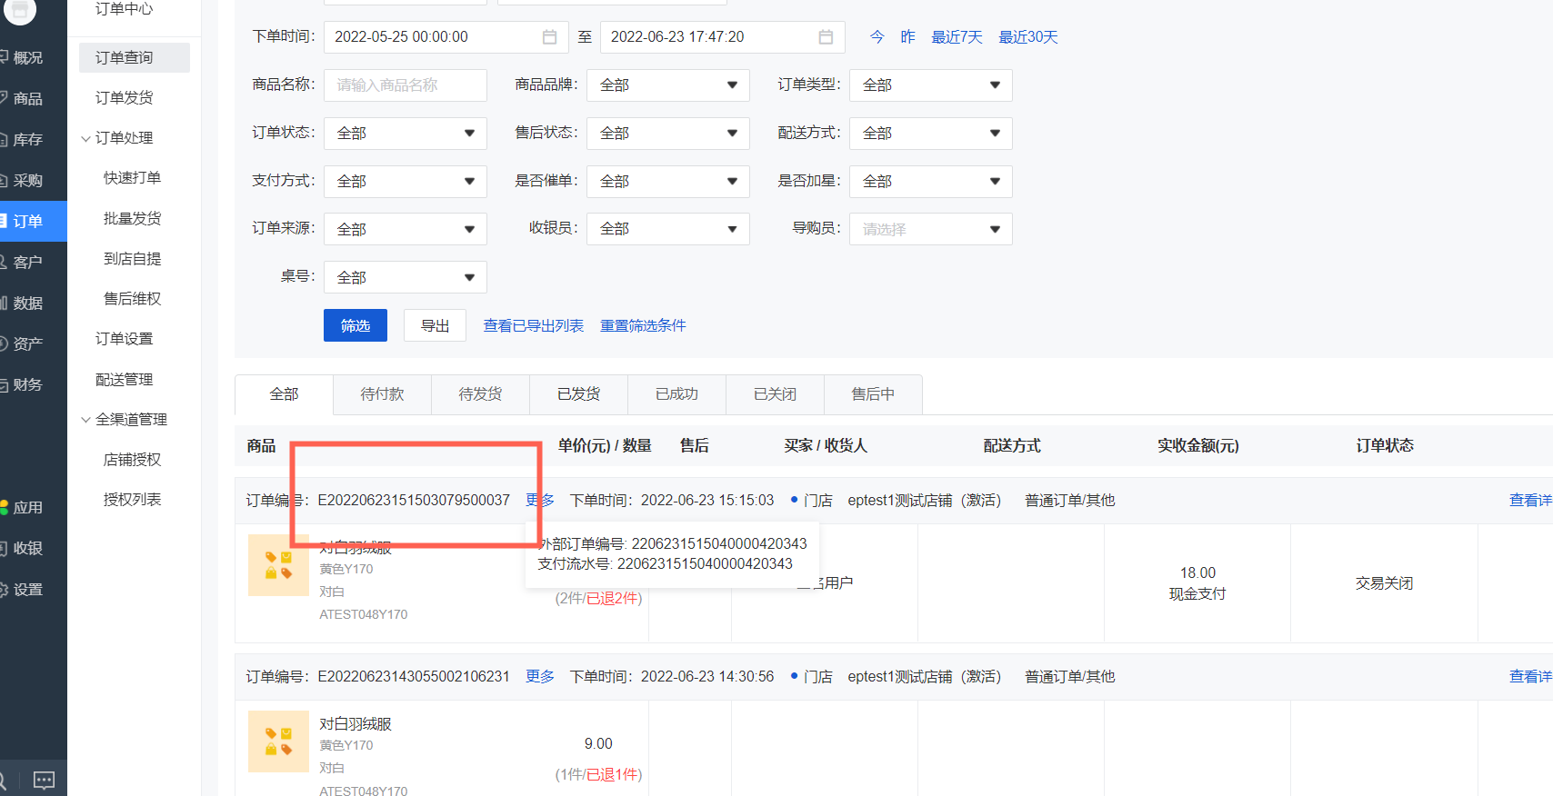
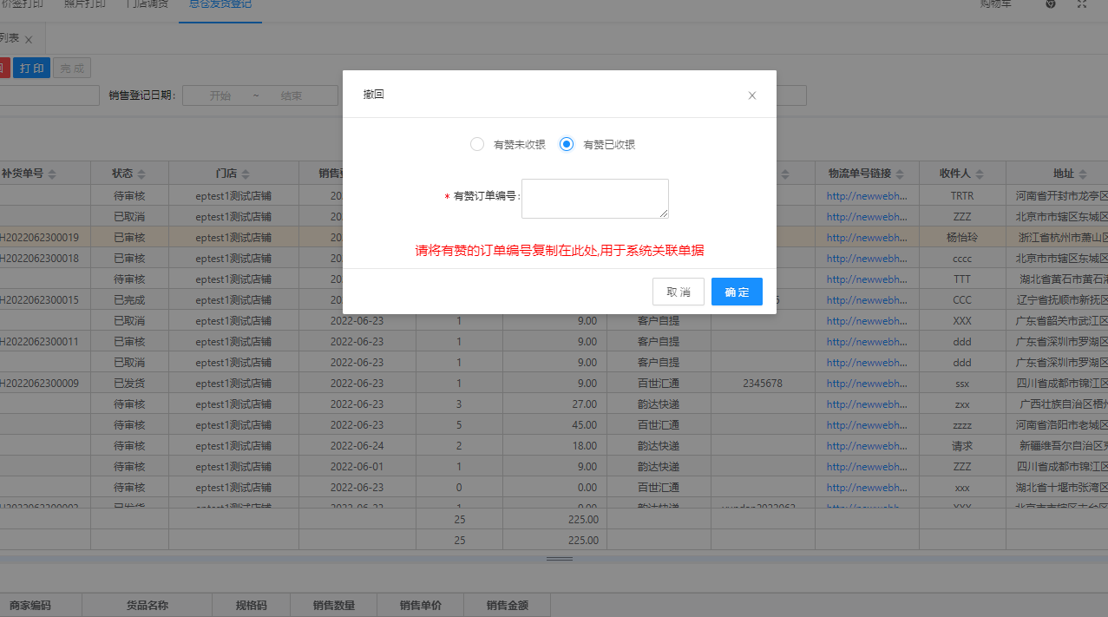
- 登记撤回之后，再在有赞进行退货退款操作，并且需要一键入库；注意一定是退货退款，不能仅退款；

- 建了登记单之后，在有赞还没有买单
- 在有赞撤回登记，撤回的时候选择有赞未买单；撤回后可修改也可取消登记；
- 有赞没买单则不需要操作；

